Как защитить свои данные на компьютере?
Затобольская средняя школа № 1
12.09.2017 | Махотина Юлия Валерьевна
Кол-во присутствующих: | Кол-во отсутствующих:

Основные цели обучения | 5.4.2.2 – устанавливать пароль на документы
Критерии успеха | Все ученики:  - Определяют надежный пароль;  - Формулируют критерии создания надежного пароля;
Критерии успеха | Большинство учеников:  Устанавливают пароль на документ;
Критерии успеха | Некоторые ученики:  Устанавливают пароль на архив.
Предыдущая тема | Повторение пройденной темы с помощью стратегии «Мозговой штурм»
Привитие ценностей | Сотрудничество  Развитие коммуникативных навыков через учебную деятельность, а именно через деятельность в группе.
Используемые ресурсы | Флипчарты, слайды, учебник
Межпредметная связь | Русский язык, литература

Этапы урока | Запланированная деятельность |  |  | Ресурсы
Организа-  ционный этап | Тренинг «Закончи слово».  Как компьютер обрабатывает информацию? Ученики по очереди высказывают мысли. Ученики делятся на группы по строению мозаики из изображений.  Далее учитель демонстрирует слайд с фрагментом игры «4 картинки, одно слово», с помощью которого происходит выход на тему.
Проверка домашнего задания | Опрос по пройденному материалу с помощью метода «Инсерт»: о возможностях Интернета, о его пользе и вреде
Вызывание интереса к новой теме, создание проблемной ситуации | Вопросы рубрики «Вспомните!» по методу «Размышление»:  - Что такое файл?  - Как обрабатывается информация
Задания «Знание», «Понимание», «Анализ», «Синтез» (работа в группе, презентация, дискуссия с учителем) | Учитель проводит опрос по данной теме с помощью следующих вопросов, которые выдаются каждой группе:  - Как защитить документ?  - Какие угрозы могут привести к потере данных на компьютере?  - Перечислите специальные меры для предотвращения угроз?  Каждая группа обсуждают данные вопросы в группе. Каждая группа делится ответами с другими группами.  Учащиеся обсуждают и отвечают в группе на данные вопросы.  Далее учитель каждой группе дает возможность ответить на вопрос перед аудиторией.  Ответы оцениваются другими группами.  Происходит процесс взаимооценивания.  Учитель подводит итоги данной деятельности с помощью перечисления ключевых слов:  Пароль, защита, ограничения и т.д.  Для актуализации пройденого ранее знаний учащимся предлагается следующее задание индивидуально.  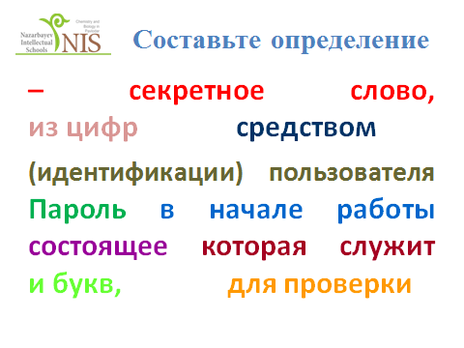  Первому, кто справился с заданием предлагается с помощью интерактивной доски собрать определение на ранее подготовленном флип-чарте.  Далее учащимся предлагается сравнение с правильным ответом с помощью демонстрации на экране, каждый учащийся самостоятельно оценивает свой результат с предоставленным. Происходит процесс самооценивания.  Демонстрация правильного ответа.  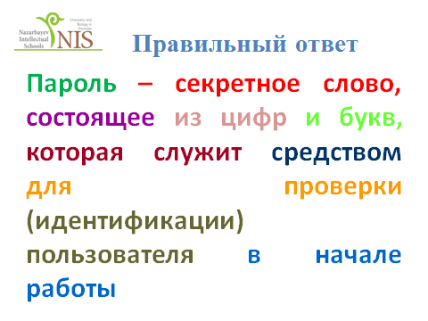  Далее учащимся предлагается групповое задание с примерами паролей:  12345678  Abcdef  Fg10!dD9  123abc  Abc  Учащиеся определяют надежность каждого варианта пароля, аргументируя и тем самым выделяя правила надежного пароля.  После обсуждения правил надежного пароля учащимся демонстрируется проблемная ситуация с помощью следующего подготовленного текстового сообщения.  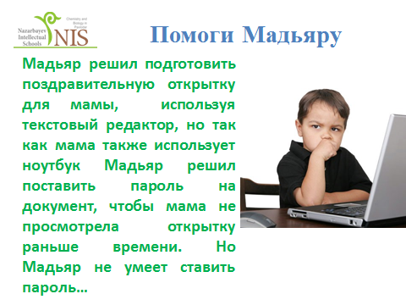  Учитель дает возможность учащимся, которые знают как поставить пароль на текстовый документ продемонстровать данный навык тем самым выявляя и поддерживая учащихся с продвинутыми навыками ИКТ.  Если же таких учащихся не имеется, учитель самостоятельно демонстрирует данный навык.  После демонстрации выдается практическое задание, которое выполняется индивидуально каждым учащимся. Задание заранее подготовлено и распечатано. Проведение формативного оценивания с помощью заранее подготовленных заданий.  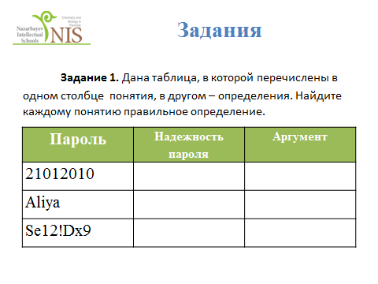  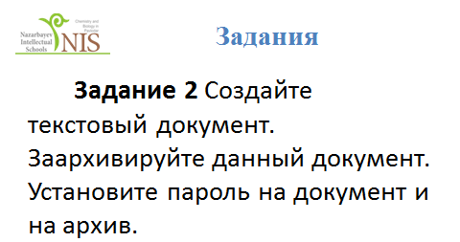  Для дифференциации используется дополнительные задания, где учащиеся самостоятельно находят пути решения.  Задания повышенной сложности:  • установите пароль на заархивированный документ;  • объясните разницу простого и заархивированного документов;  • определите преимущества и недостатки использования паролей.  При выполнении предложенных заданий ученики в парах обсуждают результаты своей деятельности.  Предложите учащимся в парах обсудить надежность собственного пароля с приведением аргумента. Тем самым происходит процесс самооценивания и взаимооценивания.  Акцентируйте внимание на том, что данный пароль не должен знать никто кроме автора документа.
Физкультминутка | Выполнение упражнений под музыку |  |  | https://www.youtube.com/watch?v=ZnZSAx0lFHg
Задания «Применение», «Оценивание» | Выполнить пошаговые задания 5-6, данные в учебнике.  «Применение»: выполнить на компьютере задания.  «Оценивание»: обменятся мнениями о незаконности скачивания материала без разрешения автора
Домашнее задание.
Прочитать § 3. 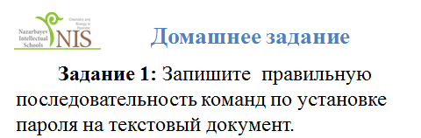
Дополнительная информация
Анализ. С помощью наводящих вопросов учащимся предлагается вспомнить пройденный материал. Во время выполнения групповых заданий способным ученикам предлагается выполнить более сложные задания |  | Оценка – по критериям оценивания объективно учитывать вклад каждого ученика в процессе урока | Ученикам рассказали о правилах поведения за компьютером и о технике безопасности, о составлении опорной схему, используя компьютер и ИКТ. Предлагается прислушиваться к мнению одноклассником, проявлять уважение друг другу. Это может привести к достижению конечного результата на уроке
Рефлексия по уроку
Были ли цели урока/цели обучения реалистичными? Все ли учащиеся достигли ЦО?
Если нет, то почему? Правильно ли проведена дифференциация на уроке?
Выдержаны ли были временные этапы урока? Какие отступления были от плана урока и почему?
Общая оценка
Какие два аспекта урока прошли хорошо (подумайте как о преподавании, так и об обучении)?
1:
2:

Что могло бы способствовать улучшению урока (подумайте как о преподавании, так и об обучении)?
1:
2:
Мнение об уроке

